

МИНИСТЕРСТВО НАУКИ И ВЫСШЕГО ОБРАЗОВАНИЯ РОССИЙСКОЙ ФЕДЕРАЦИИ

Федеральное государственное бюджетное образовательное учреждение высшего образования

**"МИРЭА - Российский технологический университет"**

**РТУ МИРЭА**

Институт информационных технологий (ИТ)

Кафедра практической и прикладной информатики (ППИ)

**ОТЧЕТ ПО ПРАКТИЧЕСКОЙ РАБОТЕ №8**

**по дисциплине**

**«Предметно-ориентированные информационные системы»**

|  |  |  |  |
| --- | --- | --- | --- |
| Выполнил студент группы ИНБО-03-22 | |  | Алтухов А.В. |
| Принял старший преподаватель |  |  | Свищёв А.В. |
|  |  |  | |

Москва 2023

**СОДЕРЖАНИЕ**

Цель работы 3

Задание 4

1. Модель бизнес-процесса 4

Вывод 8

# Цель работы

В ходе данной практической работы необходимо разработать модель бизнес-процесса, поддерживаемого программным решением 1С:УНФ. Выполнить моделирование бизнес-процесса с использованием CASE-средства в нотации IDEF0. В случае выбора нотации IDEF0 требуется представить, как минимум, 3 диаграммы: контекстную, декомпозицию контекстной и декомпозицию одного из ключевых процессов.

# Задание

**Практическое занятие №8. «Моделирование бизнес-процесса, автоматизированного средствами программного продукта «1С: УНФ»**

## 1. Модель бизнес-процесса

На основании Практической работы №4 было выполнено моделирование бизнес-процесса с использованием CASE-средства в нотации IDEF0 в бесплатном ПО Ramus.

Название модели: «Оформление заказа клиента оптово-розничного предприятия по продаже техники и периферийного оборудования на примере «IT-Altukhov»». Разработаны 3 диаграммы: контекстную (см. рис. 1), декомпозицию контекстной (см. рис. 2) и декомпозицию процесса «Проведение заказа» (см. рис. 3). В таблице 2 представлен глоссарий бизнес-модели.

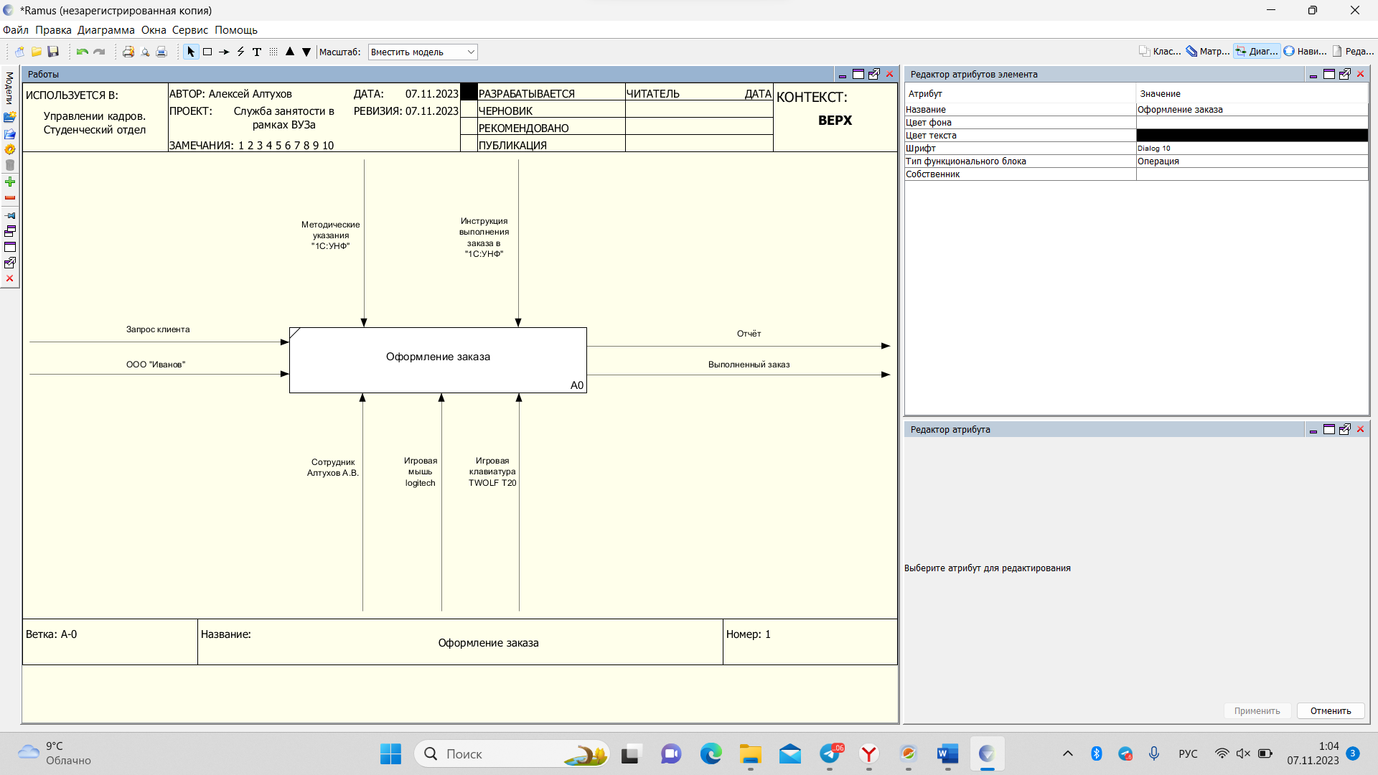

**Рисунок 1 – Контекстная диаграмма**

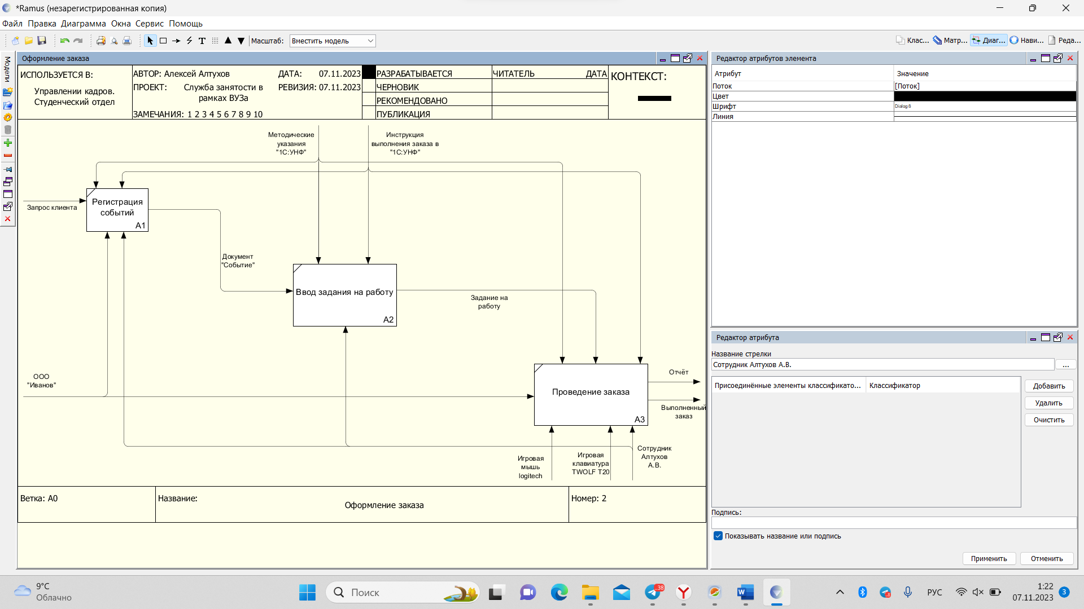

**Рисунок 2 – Декомпозиция контекстной диаграммы**

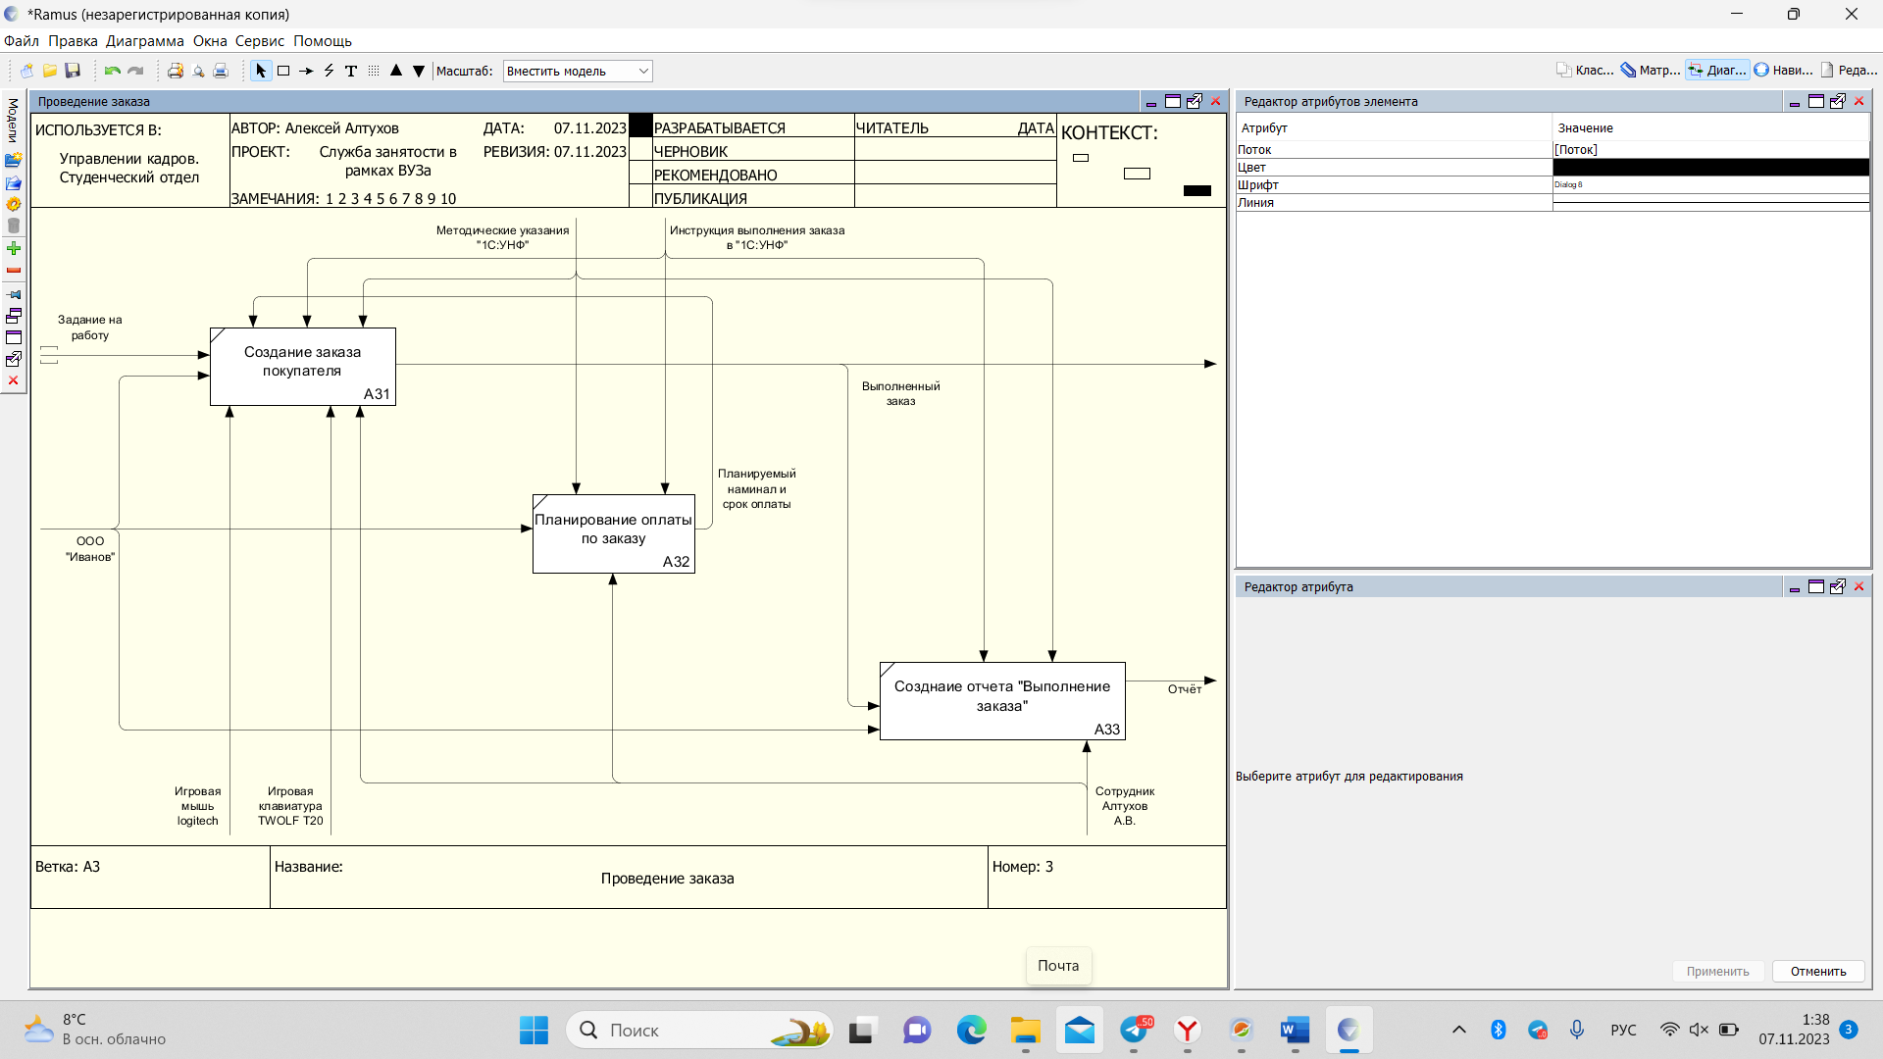

**Рисунок 3 – Декомпозиция процесса «Проведение заказа»**

Таблица 2 — Глоссарий модели

|  |  |
| --- | --- |
| **Элемент модели** | **Описание** |
| 1С:УНФ | 1С: Управление нашей фирмой; ИС, в которой производилось создание номенклатуры |
| Контрагент | Один из участников деловых взаимоотношений, в данном случае покупатель |
| Документ “Cобытие” | Документ, который регистрирует звонок, встречу, сообщение и т.д. |

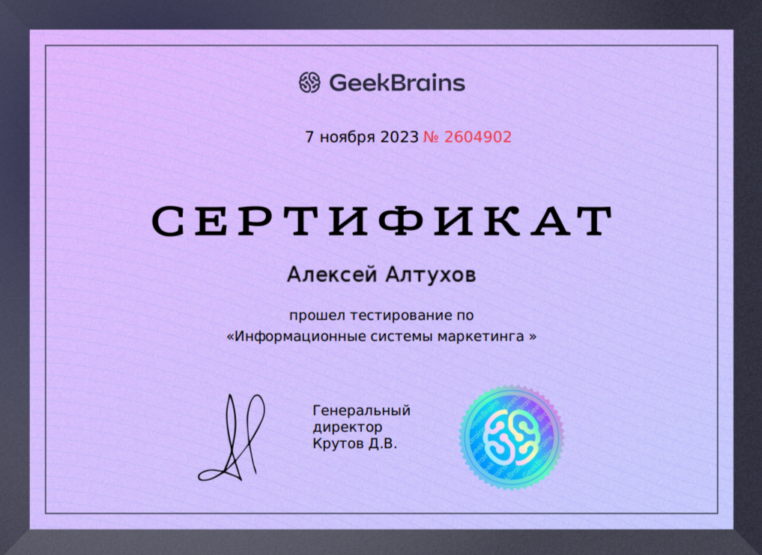

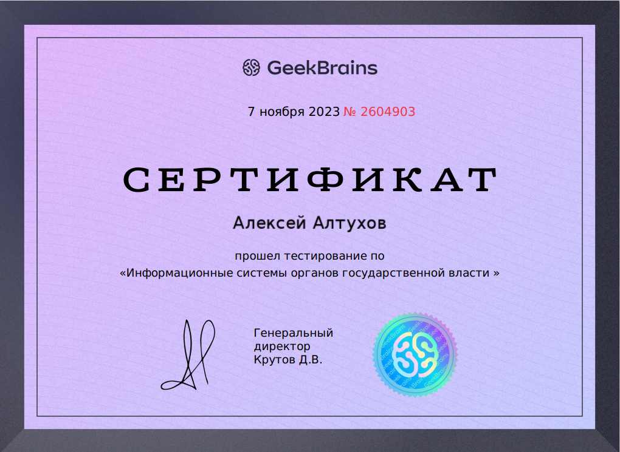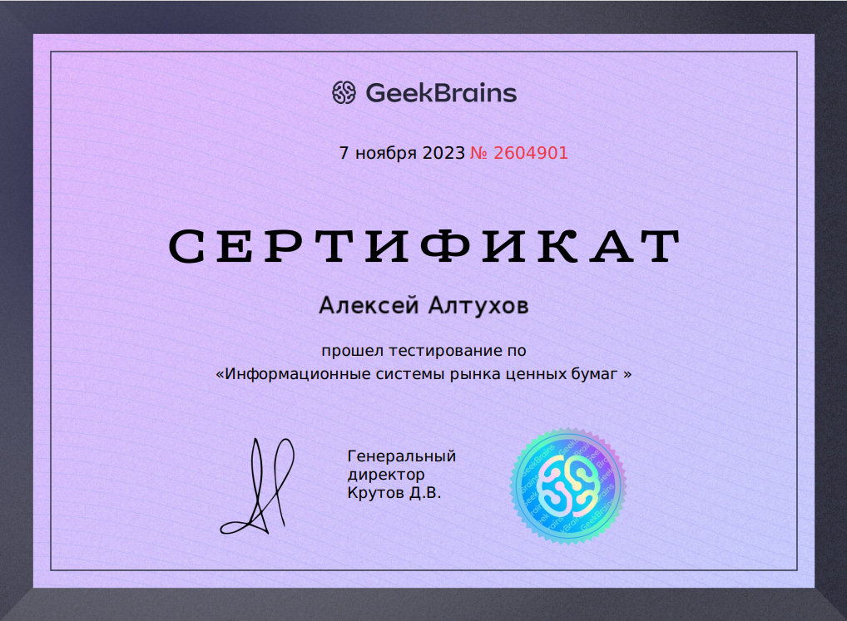

# Вывод

В ходе выполнения данной практической работы была разработана модель бизнес-процесса, поддерживаемого программным решением 1С:УНФ, оформление заказа покупателя.

Моделирование бизнес-процесса было выполнено с использованием CASE-средства в нотации IDEF0 и были представлены 3 диаграммы: контекстная, декомпозиция контекстной и декомпозиция одного из ключевых процессов. Был составлен отчет по проделанной работе.